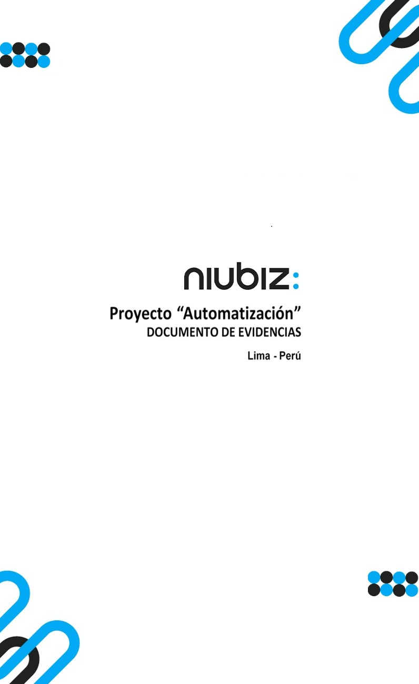  
Fecha : 06/09/2022, Hora : 09:03:46 | Cargo correctamente la URL: 'http://localhost/niubiz-demo/'   
Fecha : 06/09/2022, Hora : 09:03:49 | Configuración del Ambiente - APIS 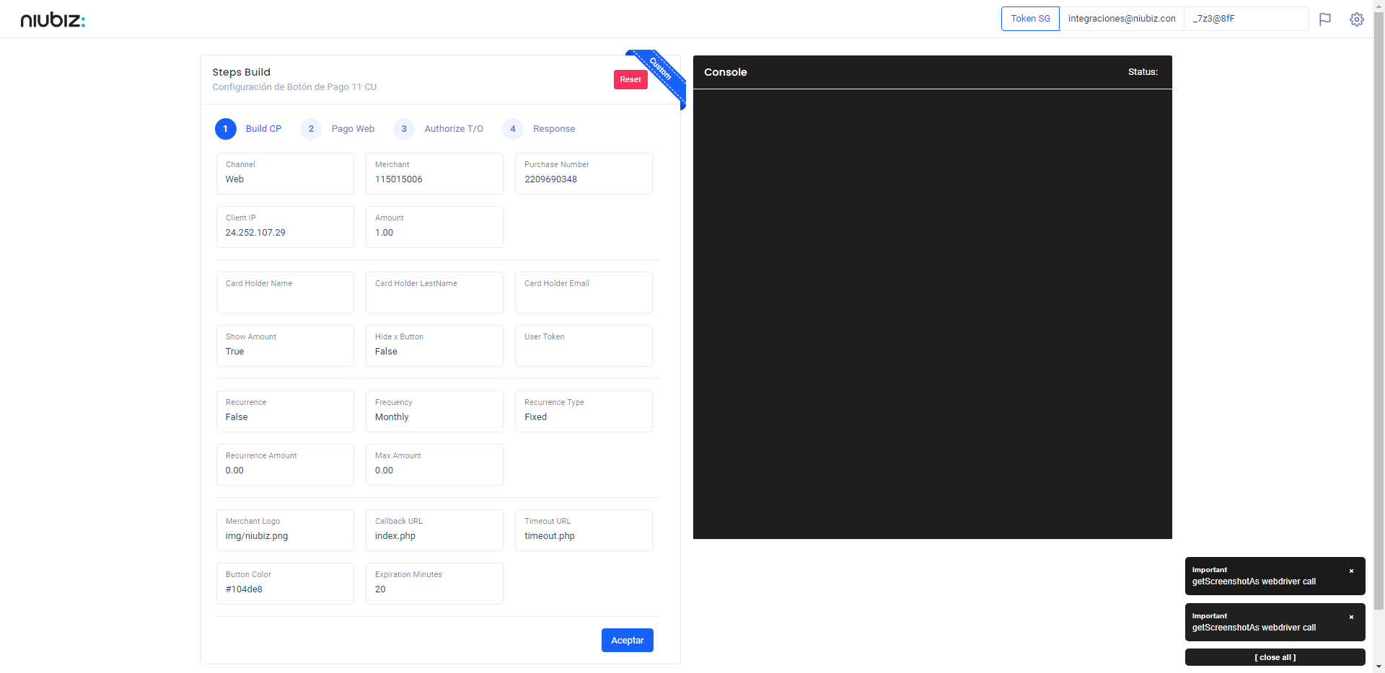  
Fecha : 06/09/2022, Hora : 09:04:00 | Construcción del caso de prueba a ejecutar 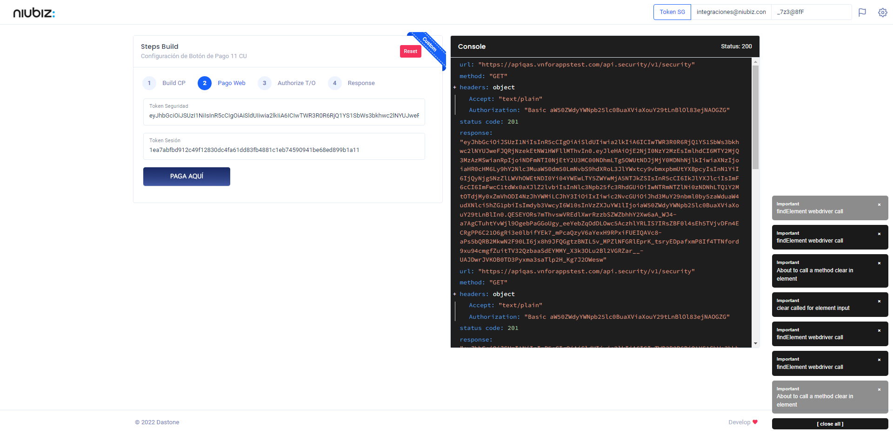  
Fecha : 06/09/2022, Hora : 09:04:04 | Se inicia la carga del formulario de pagos 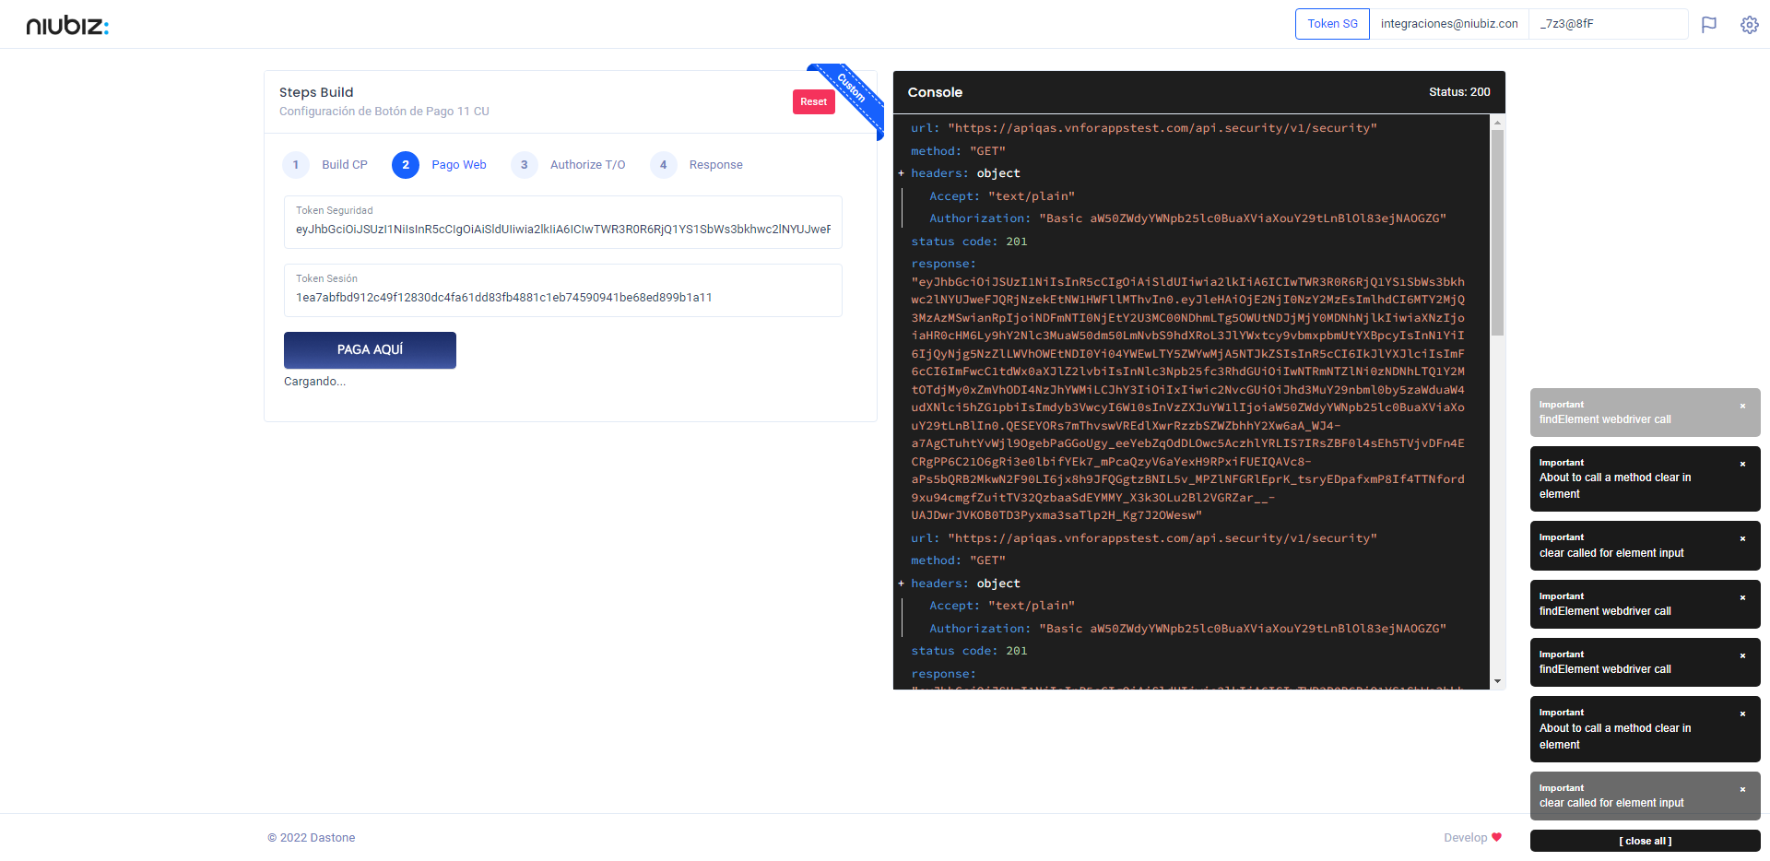  
Fecha : 06/09/2022, Hora : 09:04:13 | Selecciona Método de Pago 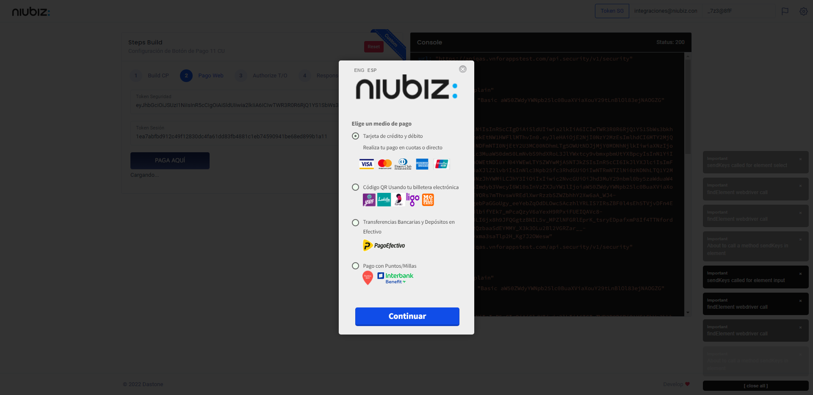  
Fecha : 06/09/2022, Hora : 09:04:32 | Completa los datos del formulario 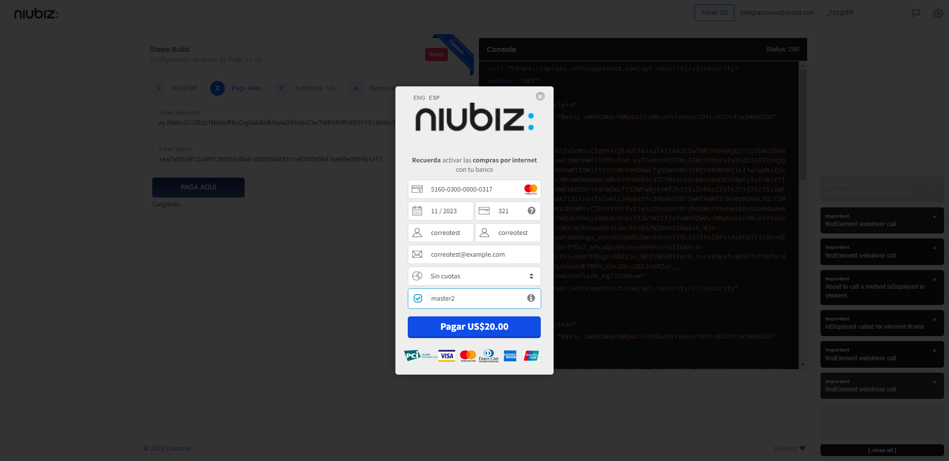  
Fecha : 06/09/2022, Hora : 09:04:41 | Autorización de Parámetros 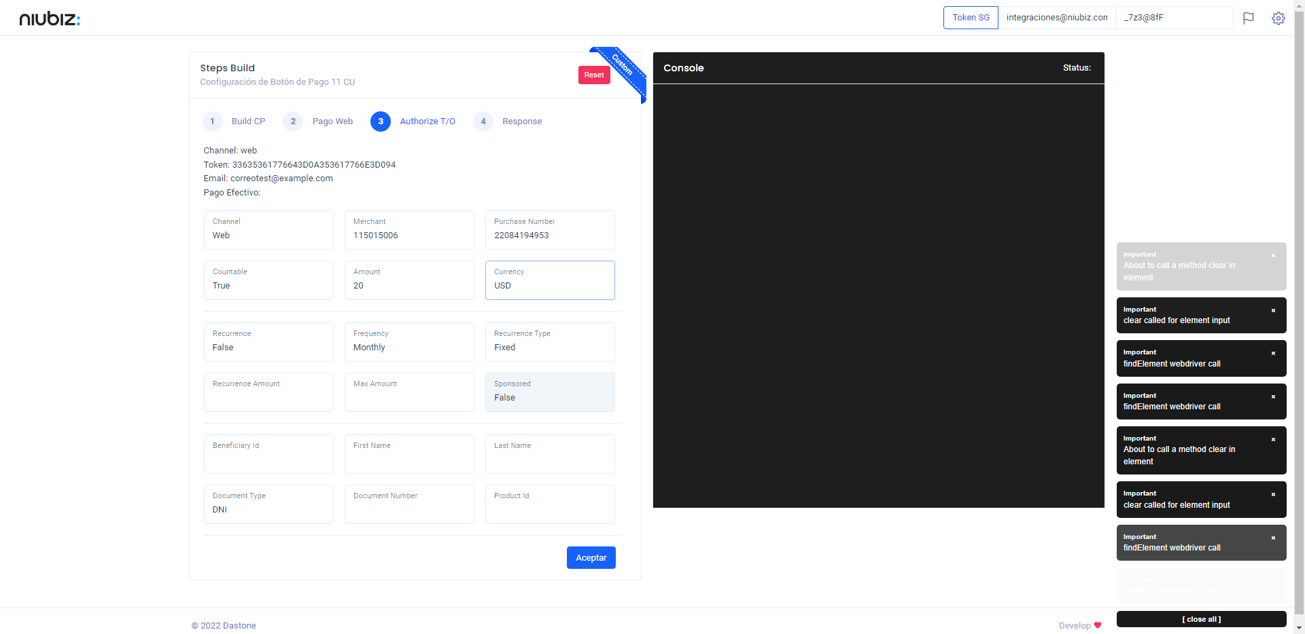  
Fecha : 06/09/2022, Hora : 09:05:12 | Valido la respuesta autorización 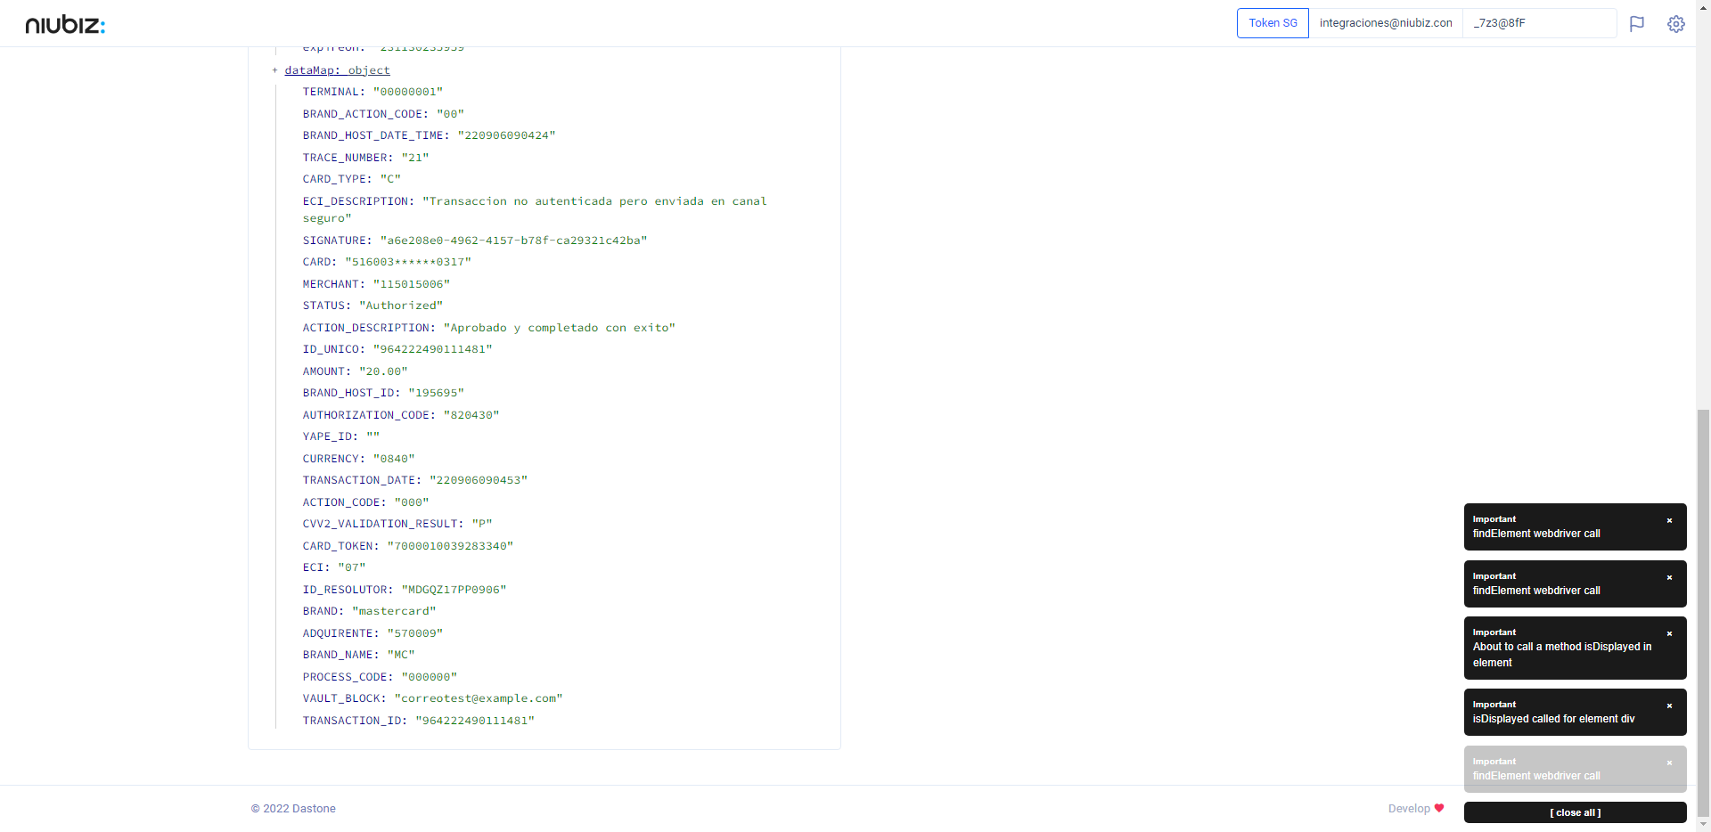  
Fecha : 06/09/2022, Hora : 09:05:12 | "{\"header\":{\"ecoreTransactionUUID\":\"a6e208e0-4962-4157-b78f-ca29321c42ba\",\"ecoreTransactionDate\":1662473108870,\"millis\":17784},\"fulfillment\":{\"channel\":\"web\",\"merchantId\":\"115015006\",\"terminalId\":\"00000001\",\"captureType\":\"manual\",\"countable\":true,\"fastPayment\":false,\"signature\":\"a6e208e0-4962-4157-b78f-ca29321c42ba\"},\"order\":{\"tokenId\":\"33635361776643D0A353617766E3D094\",\"purchaseNumber\":\"22084194953\",\"productId\":\"\",\"amount\":20,\"installment\":0,\"currency\":\"USD\",\"authorizedAmount\":20,\"authorizationCode\":\"820430\",\"actionCode\":\"000\",\"traceNumber\":\"21\",\"transactionDate\":\"220906090453\",\"transactionId\":\"964222490111481\"},\"token\":{\"tokenId\":\"7000010039283340\",\"ownerId\":\"correotest@example.com\",\"expireOn\":\"231130235959\"},\"dataMap\":{\"TERMINAL\":\"00000001\",\"BRAND_ACTION_CODE\":\"00\",\"BRAND_HOST_DATE_TIME\":\"220906090424\",\"TRACE_NUMBER\":\"21\",\"CARD_TYPE\":\"C\",\"ECI_DESCRIPTION\":\"Transaccion no autenticada pero enviada en canal seguro\",\"SIGNATURE\":\"a6e208e0-4962-4157-b78f-ca29321c42ba\",\"CARD\":\"516003******0317\",\"MERCHANT\":\"115015006\",\"STATUS\":\"Authorized\",\"ACTION_DESCRIPTION\":\"Aprobado y completado con exito\",\"ID_UNICO\":\"964222490111481\",\"AMOUNT\":\"20.00\",\"BRAND_HOST_ID\":\"195695\",\"AUTHORIZATION_CODE\":\"820430\",\"YAPE_ID\":\"\",\"CURRENCY\":\"0840\",\"TRANSACTION_DATE\":\"220906090453\",\"ACTION_CODE\":\"000\",\"CVV2_VALIDATION_RESULT\":\"P\",\"CARD_TOKEN\":\"7000010039283340\",\"ECI\":\"07\",\"ID_RESOLUTOR\":\"MDGQZ17PP0906\",\"BRAND\":\"mastercard\",\"ADQUIRENTE\":\"570009\",\"BRAND_NAME\":\"MC\",\"PROCESS_CODE\":\"000000\",\"VAULT_BLOCK\":\"correotest@example.com\",\"TRANSACTION_ID\":\"964222490111481\"}}" Fecha : 06/09/2022, Hora : 09:05:14 | Validación de ECI: 07 != 07